编号

**南京航空航天大学**

**毕业论文**

|  |  |
| --- | --- |
| 题 目 | 船舶设备管理系统设计及实现 |

|  |  |
| --- | --- |
| 学生姓名 | 厉成毅 |
| 学 号 | 161620118 |
| 学 院 | 计算机科学与技术 |
| 专 业 | 信息安全 |
| 班 级 | 1616201 |
| 指导教师 | 周良 副教授 |

二〇二〇年六月

**南京航空航天大学**

**本科毕业设计（论文）诚信承诺书**

本人郑重声明：所呈交的毕业设计（论文）（题目： ）是本人在导师的指导下独立进行研究所取得的成果。尽本人所知，除了毕业设计（论文）中特别加以标注引用的内容外，本毕业设计（论文）不包含任何其他个人或集体已经发表或撰写的成果作品。

作者签名： 年 月 日

（学号）：

船舶设备管理系统

# 摘 要

船舶设备管理系统的设计要求是能够有效的帮助船员对设备进行维护，在设备出现故障提供解决方案以及能够在一定程度上预防故障的发生。船舶的结构随着时间的发展变得越发复杂，如果纯靠人力进行维护，一方面及时性得不到保障，另一方面

关键词**：**

Ship Equipment Management System

# Abstract

Key Words**：**

目 录

摘 要 i

Abstract ii

第一章 引 言 - 1 -

1.1 研究背景 - 1 -

1.2 研究现状 - 2 -

1.3 研究思想 - 3 -

1.4 主要研究内容 - 4 -

1.5 论文结构 - 4 -

第二章 系统需求分析与设计 - 5 -

2.1 系统总体分析与设计 - 5 -

2.2系统功能设计 - 5 -

2.3 系统功能需求 - 7 -

2.3.1基础资料管理 - 8 -

2.3.2 船员管理 - 10 -

2.3.3 证书管理 - 13 -

第三章 船员证书认证算法 - 15 -

3.1 证书认证分析 - 15 -

3.1.1 我国证书认证现状 - 15 -

3.1.2 证书认证的需求和特点 - 15 -

3.1.3 数字水印技术的概念 - 16 -

3.2 离散余弦变换 - 16 -

3.2.1 离散余弦变换的定义 - 16 -

3.2.2 离散余弦变换的特点 - 17 -

3.2.3 二维离散余弦变换 - 17 -

3.3 脆弱性数字水印 - 18 -

3.4 认证算法 - 19 -

3.4.1 DCT数字水印嵌入算法 - 19 -

3.4.2 脆弱性数字水印生成算法 - 20 -

3.4.3 DCT数字水印提取算法 - 21 -

3.4.4 水印验证算法 - 21 -

3.5 水印算法的效果及分析 - 22 -

3.5.1 DCT数字水印效果分析 - 22 -

3.5.2 脆弱性数字水印效果分析 - 29 -

3.6 总结 - 32 -

第四章 系统实现 - 34 -

4.1 开发环境配置 - 34 -

4.2 系统流程设计 - 34 -

4.3 系统模块及功能实现 - 36 -

4.3.1 新增用户及权限分配 - 36 -

4.3.2系统主界面 - 37 -

4.3.3 综合管理界面 - 38 -

4.3.4 新增用户功能界面 - 38 -

第五章 总结与展望 - 40 -

5.1 总结 - 40 -

5.2 展望 - 40 -

参 考 文 献 - 42 -

致 谢 - 43 -

# 第一章 引 言

## 1.1 研究背景

## 1.2 研究现状

## 1.3 研究思想

## 1.4 主要研究内容

## 1.5 论文结构

# 第二章 系统需求分析与设计

## 2.1 系统总体分析与设计

随着企业的发展，业务系统会越来越多，如果每个人登陆每个系统都需要单独的用户名、口令会给用户带来很大的麻烦，因此，基于这个方面，提出了Portal技术，运用Portal技术可以把企业内部信息系统的表示层集成到一起，通过统一的界面呈现给用户。门户技术是一个基于Web的应用程序，能够提供登陆授权、信息内容整合、个性化以及查询等服务[1]。本论文便是基于门户技术完成对船舶动力系统的维护和检测。这样可以使操作更加便捷，维护更加容易。一个完整的Porrtal主要包含Portal服务器，Portlet容器，Portlet应用三大部分[2]。服务器主要用于接收请求并分发请求，Portlet容器负责提供Portlet运行需要的环境，Portlet是执行具体的操作并返回一个结果。同时还有对于整个船舶的局域网的建设，通过局域网传输数据一方面保障速度另一方面也比加入公网更加安全。

1. 李强强. 基于Portal技术的企业门户基础平台构建[J]. 软件导刊, 2015,14(9).
2. 黄冠华. 基于Porttal的多租户信息门户平台研究与实现[D]. 电子科技大学，2013.

## 2.2系统功能设计

船舶设备管理系统主要分为五大模块，如图所示：

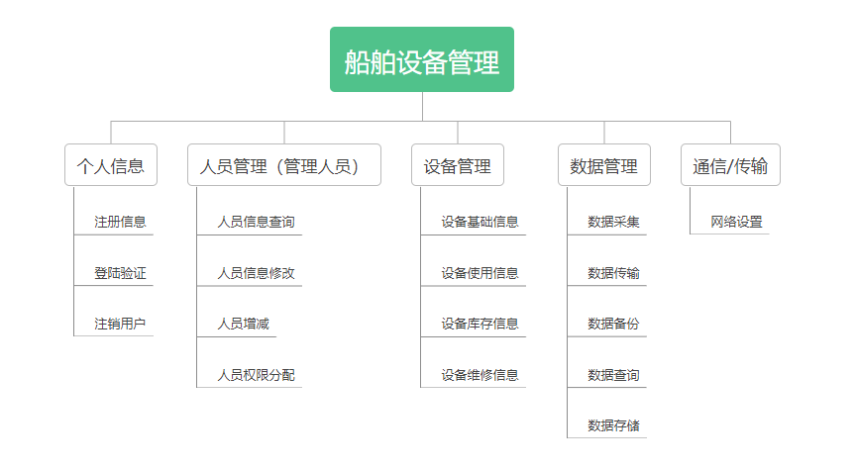

图2.1 系统的功能结构

各个模块的功能：

1. 个人信息
2. 注册信息：增加数据库的合法用户数量，初始化时自动分配一个合适的权限。
3. 登陆验证：通过和数据库内的账户密码信息验证用户是否合法。
4. 注销用户：将该用户的个人信息从数据库中删除。
5. 人员管理
6. 人员信息查询：作为管理人员查询船员信息。
7. 人员信息修改：个人的部分信息修改和管理人员对船员的信息的修改。
8. 人员增减：不需要船员自己注销，由管理员进行注销的行为。
9. 人员权限分配：每个用户在注册之后都会有相应的权限，管理人员可以修改。
10. 设备管理
11. 设备基础信息：查询已有的设备的基本信息。
12. 设备使用信息：查询设备的使用时间。
13. 设备库存信息：每个设备剩余量的查询。
14. 设备维修信息：查询设备的维修情况帮助船员对设备进行维护。
15. 数据管理
16. 数据采集：通过其他辅助设备采集或者检测的设备自己产生数据。
17. 数据备份：对已经采集的数据进行备份。
18. 数据传输：将已经采集的数据传输到岸基进行保存。
19. 数据存储：按照船舶编号和日期分类保存传输来的数据。
20. 数据查询：在出现故障不能立马得出故障原因的情况可以查询该设备在某一段时间产生的数据，帮助查找原因。
21. 通信/传输
22. 网络设置：建设一个可靠的船岸网络用户在岸基和船舶之间传输数据和进行通信。

## 2.3 系统功能需求

2.3.1 人员管理

对于人员的管理不是本课题的主要部分，主要涉及的是有关身份验证的内容，以及查询船员的基本信息这一部分。

* 人员基本信息表

《人员基本信息表》用于存放所有合法的船员的信息，主要是作为查询和记录船员信息使用，内容不全是注册时填写，部分信息之前已有，例如职务、工号等，具体内容如表2-3-1所示。

表2-3-1 人员基本信息表

* 角色权限分配表
* 验证登录表

# 船员证书认证算法

## 3.6 总结

# 第四章 系统实现

## 4.1 开发环境配置

## 4.2 系统流程设计

## 4.3 系统模块及功能实现

# 第五章 总结与展望

## 5.1 总结

## 5.2 展望

# 参 考 文 献

# 致 谢